航班  信息 | 航段 | 代码 | 航班时刻 | 备注
 | 广州-普吉岛 | CZ6063 | 11:50-14:40 | 去程
 | 普吉岛-广州 | CZ6064 | 15:40-19:50 | 返程
 | 备注：散拼不可指定航班，由航空公司调配，以上为参考航班，最终航班以出团通知书为准。
行程  简要 | 日期 | 行程 | 早餐 | 中餐 | 晚餐
 | DAY1 | 广州--普吉 CZ6063 11:50-14:40--接机—大长岛蓝湾酒店（独栋沙滩别墅体验】 | —— | 飞机餐 | 蓝湾海景餐
 | DAY2 | PP 岛一天游：帝王岛+PP 岛环游+大堡礁浮潜+大 PP 岛-网红青蛙夜市 | 酒店内 | 岛上简餐 | 青蛙夜市自理
 | DAY3 | 睡到自然醒：全天自由活动 | 酒店内 | —— | ——
 | DAY4 | 睡眠体验馆-帆船珊瑚岛-普吉老城--海鲜餐 | 酒店内 | 火山排骨 | 海鲜餐
 | DAY5 | 金佛寺--神仙半岛-送机普吉机场--广州 CZ6064 15:40-19:50 | 酒店内 | 飞天通心菜 | 飞机餐
 | *注意事项：我司导游会根据实际情况，在不减少景点的前提下，对行程进行合理调整，实际行程顺序安排以现场情况为准！
酒店参考 | 1晚蓝湾独栋沙滩别墅泳池联通
 | 蓝湾沙滩别墅酒店(Blue Bay Resort)
 | 2晚网评五钻酒店或同级酒店
 | 芭东湾山度假村(Patong Bay Hill Resort) | The Casita Maikhao Beach
 | 蓝海大酒店(Blue Beach Grand Resort and Spa) | The Hotspring Beach Resort and spa
 | 芭东湾山度假村(Patong Bay Hill Resort) | Fishermens Hapbour Hotel
 | 1晚国际五星酒店
 | 华美达广场温德姆(Ramada Plaza by Wyndham Chao Fah Phuket) | 拉崴温德姆生活酒店(Wyndham La Vita Rawai Phuket
声明 ： 以上酒店是我们精心挑选的适合中国人旅行的酒店 ，所有团全部入住以上酒店其中之一 ，若届时酒店满房 ，将按照同等级酒店调房 ！请务必收客之前给客人介绍

【蓝米普吉行程参考】
DAY1：广州普吉岛-接机--大长岛蓝湾酒店[独栋沙滩别墅体验]
早：敬请自理 中：飞机餐 晚：蓝湾海景餐 酒店：蓝湾独栋沙滩别墅泳池联通
指定时间白云机场集合，由专业领队带领乘坐豪华客机前往－普吉岛，在印度洋安达曼海的柔波里，环拥着一颗璀璨的明珠—普吉岛。阳光、沙滩、海洋，充满动感的热带风情，使泰国这座最大的岛屿，一跃成为东南亚最富盛名的休闲度假区。后专车接往指定酒店休息，入住蓝湾独栋沙滩别墅，独栋沙滩别墅体验，为接下来的美好行程养精蓄锐吧！

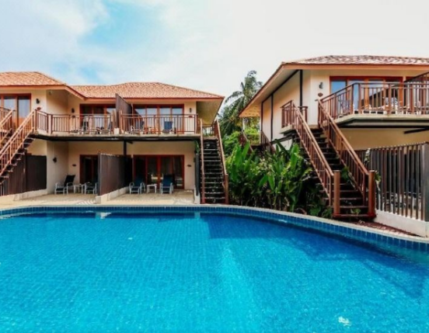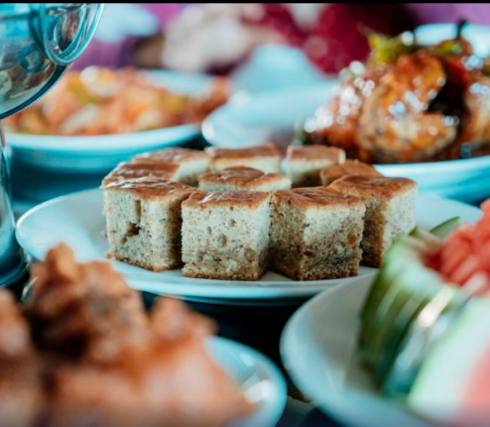
DAY2：PP 岛一天游：帝王岛+PP 岛环游+大堡礁浮潜+大 PP 岛-网红青蛙夜市
早：酒店早餐 中：岛上简餐 晚：青蛙夜市自理 酒店：网评五钻酒店或同级酒店
早餐后前往【大小 PP 岛】PhiPhi岛是一个深受阳光眷宠的地方，柔软洁白的沙滩，宁静碧蓝的海水，鬼斧神工的天然洞穴，未受污染的自然风貌，使得它一举成为近年来炙手可热的度假胜地之一。该岛被泰国观光局列为喀比府风景醉美的国家公园，丰富的珊瑚礁和热带海洋生物,将能让您短暂地忘却烦嚣的都市生活，全身心投入到大自然的怀抱当中，细细敲问自己人生的意义。鸡蛋岛又称【帝王岛】，它离普吉三大海滩距离近，只需20分钟的快艇行程，船速不会太快亦不颠簸。出发前导游会讲解注意事项，让大家玩得放心。其次，帝王岛特色是鱼多，在沙滩边便能与鱼群来个亲密接触，满足你对小鱼的好奇心。【大堡礁浮潜】大堡礁的海水随着深度，呈现出翠绿、墨绿、湛蓝，带上潜水装备，在此和鱼儿共舞，真是奇妙无比。【青蛙夜市】为什么到普吉岛一定要去逛一逛夜市？其实在各大旅游景点游览时，看到的可能更多的是来自世界各地的游客，而在当地的夜市，则能 接触到更多的当地人。在这里，我们将感受到普吉岛岛民更“本土”的生活方式，当然，这里的美食，小商品绝对不少，如果幸运，甚至还有机会遇到泰国当红明星超棒。随后享用晚餐后回酒店休息。
温馨提示：
1：出海当天，请您穿短裤、泳衣和凉鞋，因海水潮汐，可能需要趟水上岸，潮水高时可能过膝盖，另外请注意保管好您随身物品，避免落入水中。
2.游客在海边参加水上活动时，请自带好泳衣，注意自身健康及安全，患有高血压、心脏衰弱、刚做完手术、酒醉、孕妇、未满周岁幼儿，行动不便需用轮椅者，60 岁以上长者等不适合参加,船家有权谢绝上船，拒绝出海。
3.因普吉资源有限，过岛所乘船只有可能与其他团队拼船，请谅解！如遇下雨，海上风浪大等不可抗自然因素造成不能正常出海，封岛等，我社出于安全考虑，会调整形成顺序或者安排其他行程，团费不退，请您谅解。

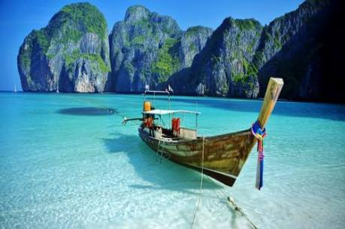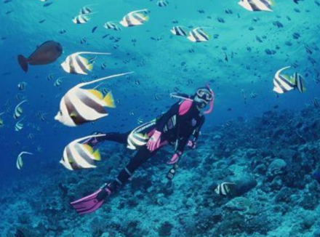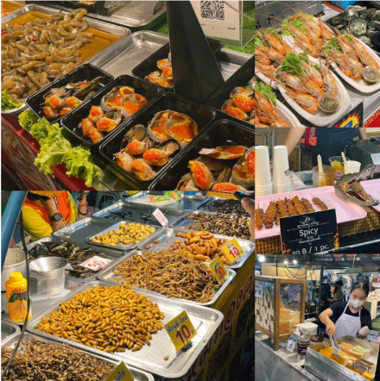

DAY3：睡到自然醒：全天自由活动
早：酒店早餐 中：敬请自理 晚：敬请自理 酒店：网评五钻酒店或同级酒店
在这惬意的一天里，珍惜每一秒时光，您可以选择躺酒店，睡到自然醒，吃个早午餐，悠闲地探游酒店周边设施；或者去逛街购物，前往芭东的商业区，逛吃逛吃，品尝当地美食！吃逛行程推荐【睡到自然醒】。（也可以让我们可爱的领队为您出谋划策，您需要的时候我们随时都在呢~）。

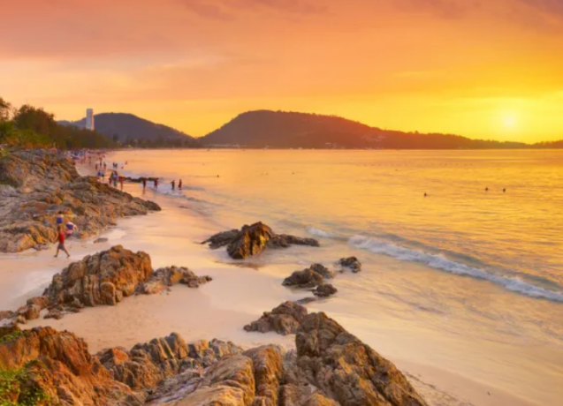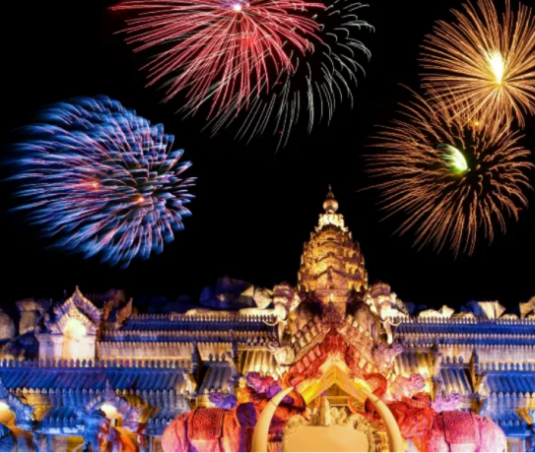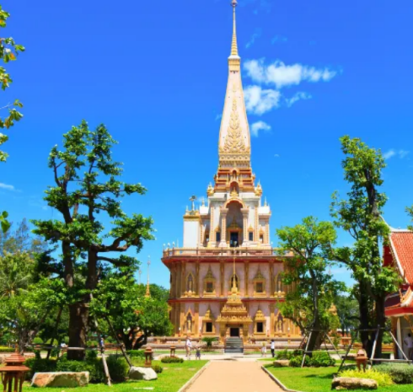

DAY4：睡眠体验馆-帆船珊瑚岛-普吉老城--海鲜餐
早：酒店早餐 中：火山排骨 晚：海鲜餐 酒店：国际五星酒店
早餐后，前往【睡眠体验馆】,睡眠体验馆带您走进睡眠的历史，全身心的感受睡眠。了解各种乳胶制品后可自由参观。吃饱就睡？只要一躺下，感受着乳胶套装带来的舒适和安逸;位于普吉岛东南部的【珊瑚岛】，距离普吉岛9公里。小岛从东到西长约3公里，但从南至北宽度仅约800米。珊瑚岛因丰富的珊瑚群生态而得名，在小岛的周围环绕着各种色彩缤纷的珊瑚礁。这里风光优美，是体验各种水上运动的好地方，随处可见很多潜水爱好者和水上降落伞爱好者，还有更多来这里享受日光浴的人们。岛上除了渔村，其他许多地方均为丛林所覆盖，多少年来未曾改变。珊瑚岛有两个长长的白沙滩，一个是Banana Beach，一个是Long Beach，这里非常适合游泳和散步；【普吉老城】具有中葡风格的古老殖民主义建筑而闻名，创造性地装饰着鲜艳的色彩，它已摇身一变成为纪念品商店、优雅的咖啡店、可爱的冰淇淋店和小而美的民宿所在地，打卡马卡龙建筑，深入感受普吉当地人的惬意生活，了解多元文化；随后前往酒店休息。
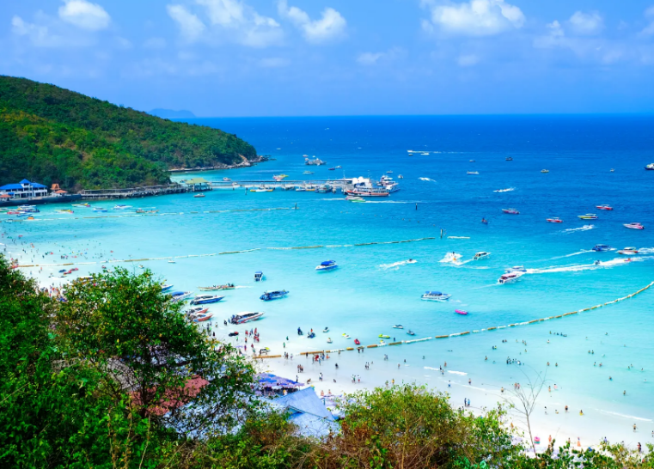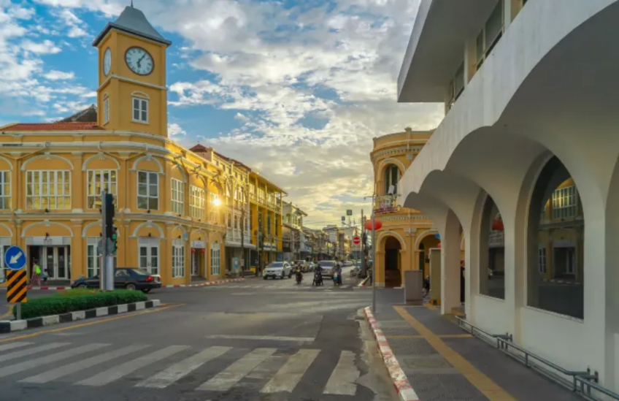

DAY5：金佛寺--神仙半岛-送机普吉机场广州 CZ6064 15:40-19:50
早：酒店早餐 中：飞天通心菜 晚：飞机餐 酒店：温馨的家

早餐后，前往【金佛寺】普吉金佛寺位于普吉府北部，是该地历史最悠久的寺庙之一，以一尊巨大的半身金佛像而闻名。寺内所供金佛胸部以上突出于地面。泰国拉玛六世国王曾于1909年参观过该寺庙，并给寺庙取名为“金佛寺”。金佛不允许参观者触摸，如许愿需将金箔贴于寺内其他佛像之上。【神仙半岛】(Prom Thep Cape)，位于普吉岛最南端、距市区18公里的朋帖海岬，在泰语中的意思为「上帝的岬角」，由于在观景台上供奉了一尊四面佛故名之，当地人也称它为「神仙半岛」。神仙半岛的历史可源自于昔日航海家从大陆往马来西亚半岛行驶时，无意间发现此地，便开启了神仙半岛的历史，成为航海家和船员广为人知的地点。后指定时间前往普吉国际机场，乘机返回广州白云国际机场。自行散团，返回温暖的家。愿您留下美好回忆，并期待下一次相逢！
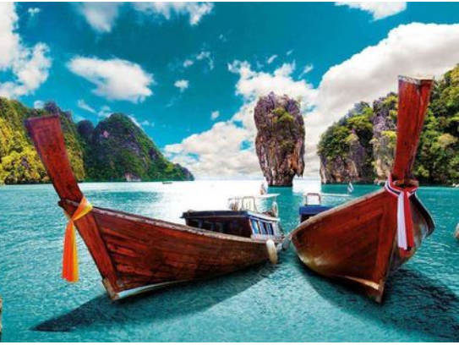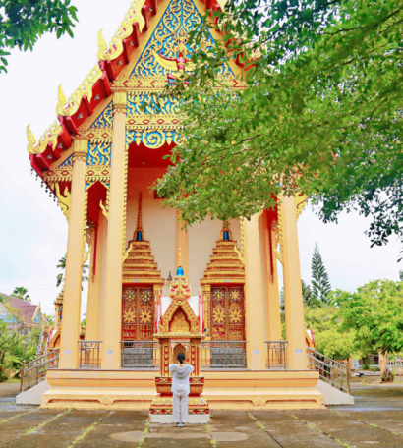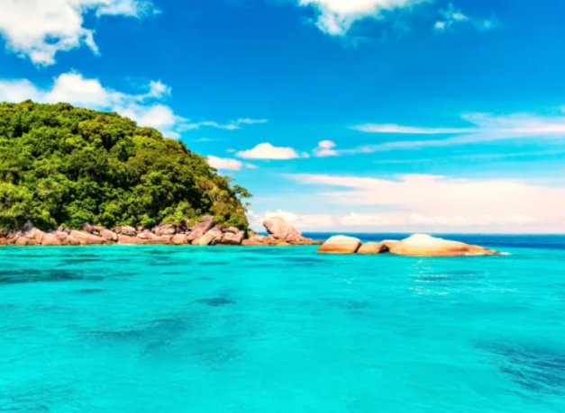

*****以上行程和航班时刻均为大家参考，一切都以出团通知书为准！因客人的护照、签证或其他私人问题以及有关边检、海关等政府行为，而导致客人不能如期出境或不能出境；非旅行社过失的，我司概不负任何责任及作任何赔偿。如因客人护照上有不良记录，包括假签证和借证过境等，如被边检拒绝出境，团费不作任何退款。
最新通知：根据泰国出入境规定中国三个省：新疆省，河南省，湖南省，这三个省入泰国必须要有身份证。另回族同胞也必须要身份证。其他省份没有要求。2016年3月1日开始执行。请参加普吉岛旅行团的客人的注意查看护照并带上身份证原件和复印件。
费用说明
费用包含 | 1、1晚蓝湾独栋沙滩别墅+2晚网评五钻酒店或同级酒店+1晚国际五星酒店（以两人一房为标准），泰国酒店没有官方公布的星级标准，没有挂星制度。酒店星级标准以国内主流网站评定为准；海岛游多大床，请出团前务必告之房型，我司尽量安排。  声明 ： 以上酒店是我们精心挑选的适合中国人旅行的酒店 ，所有团全部入住以上酒店其中之一 ，若届时酒店满房 ，将按照同等级酒店调房 ！请务必收客之前给客人介绍。  2、含行程所列正餐及酒店早餐。（4早5正）  3、用车为空调旅游巴士。  4、团体经济舱机票、燃油附加费  5、全程专业中文管家服务，无后顾之忧  6、旅行社责任保险+中国境外旅游意外险保额30万元/人（含新冠医疗保险）  7、行程所列景点首道大门票（不含园中园门票）
费用不含 | 1、综合服务费￥300/人。（随团费一并收取）  2、小孩12岁以下不占床大小同价，占床应该要加收500元，12岁及以上必须占床。（婴儿价格另询）  3、65-70岁老人附加费加500/人（需直系亲属陪同），70岁以上老人不太适合参团此行程。  备注：当地快艇公司规定，65周岁以上老人，不适宜快艇出海行程，出海行程会安排在酒店或者岸上休息。  4、外籍护照（包括港澳台地区），加收￥500/人外籍附加费。  5、全程单房差￥1200人。  6、个人产生的费用。  7、往返国际机场交通费用或客人往返出境口岸的一切费用。  8、行程表以外行程费用。  9、一切个人消费（如：电话、传真、电视付费频道、洗衣、饮料等）。  10、旅游者因违约、自身过错或自身疾病引起的人身和财产损失。  11、非我社所能控制因素下引起的额外费用，如：自然灾害、罢工、境外当地政策或民俗禁忌、景点维修等。  12、泰国海关规定，半年有效期以上的护照原件+约20000泰铢等值货币作为旅游备用金，有可能会在海关抽查，如因备用金引起的所属情况，额外产生的旅游费用请自理。

注意事项
1、此价格为持中国护照的销售价格，持非中国护照（外籍护照或港澳护照）需加收￥500/人。（注意：持香港或澳门行政区特区护照出团时必须携带回乡证等有效证件）
2、包团小童请咨询我司销售专员。
3、如出现有单人或单男单女，则以加床为原则，出现单人房须收取单间差价费用￥1200元/人。
4、团体以10位成人成行；如不足10位成人，我司将不派领队。
5、此行程为团队往返，行程表上的 行程当地导游在征求客人同意的情况下可以调动，但出现的景点必须会游览。
6、如客人不随团由指定口岸出境，请自理签证及前往机场交通费，不作任何退款。
7、航班时间以航空公司公布为准。航司有权对航班作出任何更改，如有变动，我司恕不另行通知，请以电话确认为准。
8、泰国内阁会议决议：2023年9月25日至2024年2月29日期间，中国游客持护照及旅行证入境泰国，无需申请旅游签证，免签停留不超过30天。出行所需提供的资料：护照原件（须有半年以上有效期及足够的签证空白页）
9、游客因个人原因临时自愿放弃这次旅行，旅行当中的景点门票费用、酒店住宿费用、餐费、车费等均不退还；由于客人个人取消后所产生的房损也需由客人自己承担费用。
10、游客的购物属于客人的自行购买行为，我公司不承担客人的自愿购买行为责任。
11、行程表中所列自费项目，客人有权自愿选择参加。我社提供的自费项目参考价格适用于10人以上团队，如果参与人数不够10人，将无法享受此团体优惠价格，具体价格视参加人数而调整。如客人参加自费涉及到用餐的，餐费已经退在自费项目内，不另退餐费或安排用餐。
12、境外的当天行程到酒店休息为止，客人私自外出发生一切意外均与旅行社无关。
13、客人不得随意离团，否则将收取RMB1500/人/天离团费用；离团期间出现安全事故，责任客人自理！
14、60岁以上的老人参团需有直系亲属的陪同，患病旅行者和孕妇不得参团。
15、普吉岛五月至十月为雨季，有时海上风浪较大，因天气原因或不可抗力因素造成赠送项目及自费不能进行，我公司将不予退费，可协商更换其它项目或推后行程。
16、客人和导游之间兑换当地货币，若返程之时未用尽，请及时同当地导游兑回，回国后我社不代为兑换。
17、【特别提醒】应国家最高人民法院失信人（包括失信人被执行人、限制消费人员）不得乘坐飞机之规定，各大航空公司均不允许失信人购买飞机票（详细限制内容参见；中国执行信息共开网相关声明http://zxgk.court.gov.cn/）。如游客属失信人，请勿报团出行！如已列为失信人的游客仍决定参团出游的，请于报名缴费前向旅行社明确说明此情况，由旅行社安排是否参团。2、如游客违反告知义务，需自行承担旅游不能成行、购机票款不能退回的损失（包括因占位虚耗机位未能出票的机票全款损失）旅行社将按照旅游法之规定退款，且不能开具任何发票。游客违反告知义务，若导致航空公司取消全团旅客座位，将承担其他游客购票损失及不能按时出行之损失的赔偿责任。国家法院失信人验证网站为http://shixin.court.gov.cn。
特别提示注意事项：水上活动及快艇搭乘
贵宾在参加海岛活动时请根据自己的水性来选择参加。游泳及浮潜时请注意水下环境，以免被珊瑚等海洋生物碰伤。不要故意去触摸水中的各种热带鱼群，以免发生不必要的伤害。海边戏水游泳时不要单独活动，更勿超过海边、海上安全警界线的范围。在出海搭乘快艇过程中，因快艇比较颠波，请坐在船舱内，切勿坐船头或船尾，以免引起不必要的伤害！
服务标准
机票标准
广州起止全程团队经济舱机票及机场税，团队机票不允许改名、退票、改票、改期。（不含航空公司临时新增的燃油附加费）
酒店标准
行程中所列酒店的双人间。（标准为二人一房，如需入住单间则另付单间差费用或我社有权提前说明情况并调整夫妻及亲属住宿安排）
用餐标准
行程中所列餐食，午晚餐为中式团队餐（10-12人一桌，餐标八菜一汤)或西式餐（套餐或自助餐）或当地特色餐。如果不用餐或因个人原因超过用餐时间到达餐厅无法安排餐的情况，不再另补且费用不退。（用餐时间在机场候机或飞机上的餐食由客人自理）
景点标准
行程中所列景点的首道门票（不含景区内的二道门票及个人消费）。行程表中标明的景点游览顺序和停留时间仅供参考，我公司有权根据当地交通等情况调整景点顺序，实际停留时间以具体行程游览时间为准。
用车标准
空调旅游巴士。
导游司机标准：全程中文领队；境外专业司机和中文导游。
购物标准
按行程表所安排购物店为准，不增加额外购物店（如增加须经团员签字同意方可增加），游客在指定购物店中为自愿购物，所购商品非质量问题一律不予退还。行程内经过的景区商店、餐厅、商场、集市、中途休息站等商店不属于旅游定点购物店，若游客在此类购物店所购买的商品出现质量问题，旅行社不承担任何责任。
自费标准
以行程表所安排的自费项目为准，不增加额外行程项目（须经全体团员签字同意方可增加），具体安排详见《自费项目表》。
声明：如因航空公司或天气原因造成飞机延误，所造成的费用，我司将不做出任何补偿。东南亚酒店没有官方公布的星级标准，没有挂星制度。任何非官方网站所公布的酒店星级档次，是属于该网站自己的评估标准，不代表该酒店的真实档次或星级。行程中所标明的星级标准为当地行业参考标准，普遍比国内略差一点。

泰国普吉岛补充协议
《中华人民共和国旅游法》规定：旅行社组织、接待旅游者，不得指定具体购物场所，不得安排另行付费旅游项目。但是经双方协商一致或者旅游者要求，且不影响其他旅游者行程安排的除外。
旅游法释义条款规定：经双方协议安排购物和自费，必须向旅游者披露购物场所和自费项目的真实情况，包括购物场所名称、自费项目内容和价格、以及购物自费时长等，且在不得有前款所致诱骗情形下，与旅游者协商一致。

出发日期：_____年__月___日；线路名称：_______日游；团队编号：___________
鉴于甲乙双方签订了旅游合同，经过充分协商，在平等自愿的前提下双方达成以下补充协议：
1、本协议所约定之购物项目，均为甲方主动要求增加，乙方无任何强迫性行为，在约定的购物项目活动中，甲方同意自行承担相关风险。
2、此协议作为旅游合同的补充，作为包价旅游合同的组成部分，与旅游合同具同等法律效力。因不可抗力或无法预见的情况导致行程变更或人数太少等原因无法安排时，请您谅解，双方均不承担违约责任。
3、请您注意当地及我国法律针对物品种类、物品数量、关税、退税、信用卡等方面相关规定，有疑问时请咨询接待导游或相关人员，因您自身原因产生的问题我社不承担责任。（此条不适用境内游）
二、购物项目说明
1、；景点、餐厅、长途中途休息站等以内及周边购物店不属于安排的购物场所，若商品出现质量问题，旅行社不承担任何责任；
2、旅游者自行前往的购物店所购商品出现质量问题，旅行社不承担任何责任。
序号 | 名称 | 售卖商品 | 停留时间
1 | 睡眠体验馆 | 乳胶床上用品 | 约90分钟

三、自费项目说明（自费表请看附件）
1、请您在选择之前务必慎重考虑，一旦确认参加并付费后将无法退款（特殊天气原因或预定不成功的情况除外）；并请您务必签字确认交给领队，以保证您的权益。
2、自费项目，以自愿为原则，客人可自由选择，具体价格请以当地地接报价为准！
3、潜水、海底漫步、漂流、浮潜、香蕉船或高空滑翔等高风险项目，请您根据自己的身体状况，并在充分了解到此项目的风险性后谨慎选择，我社不建议游客参加上述高风险项目。个人旅游意外险对高风向项目是不承保的！

本协议一式两份，双方各执一份，受组团社及地接社委托该团导游为甲方授权签字代表，乙方为旅游者本人（18岁以下未成年人需监护人签名）。
甲方（旅行社）：__________________ 乙方（旅游者）：____________________
电话：____________________ 电话：___________________
盖章：____________________

时间： 年 月 日

